TW-Z20型 齿轮传动效率测试分析实验装置
一、 产品概述
本装置主要由实验台、齿轮减速器、磁粉制动器、直流调速电机、恒流源、称重传感器等组成。直流调速电机和磁粉制动器均采用悬浮式结构，通过称重传感器测量输入、输出转矩的大小。使学生掌握齿轮传动主要性能参数的测试方法。适合各大院校机械类专业《机械设计》课程的实验教学需要。
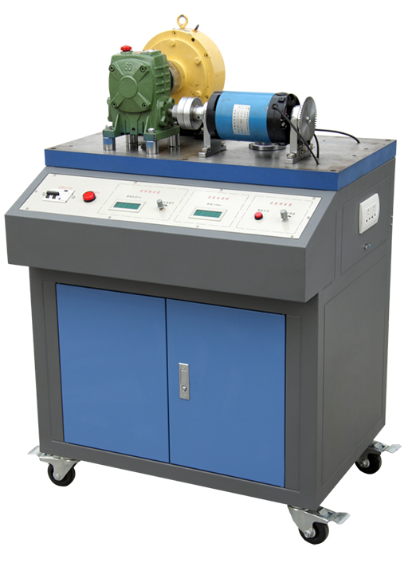
二、 配置及技术性能
- 实验台
(1)实验桌采用铁质双层亚光密纹喷塑结构，铸件平板台面，铝质面板。设有带锁柜子，可放置配件及资料等。实验桌还设有四个带刹车万向轮，便于移动和固定。铸件平板外形尺寸：750mm×420mm×40mm。
(2)输入电源：单相三线 AC220V±10% 50Hz
(3)电流型漏电保护，I△n ≤30mA，动作时间≤0.1s，容量10A
(4)直流调速器1个：采用PWM脉宽调制技术，输出电压 0～220VDC，输出电流 4ADC
(5)数显恒流源1路：输出电流0～0.8A连续可调，调节精度1‰，负载稳定度≤5×10⁻⁴，额定变化率≤5×10⁻⁴，带三位半数显表头指示输出，为磁粉制动器提供工作电流
★(6)智能型转速显示仪1套：供电电源：AC/DC 100-250V；输入信号频率：0Hz-50kHz（占空比1:1时）；输入信号：L≦2V、H≧4V、脉冲宽度≧20uS（50kCPS）；输出相应时间：计数到达与继电器输出之间的时间≦6mS；通讯接口标准串口RS-232/485双向接口。配套光电传感器1个。开标现场视频演示，并提供智能显示仪的使用说明书原件。
★(7)智能压力显示仪2套：输入方式：mV信号、标准变送信号或频率信号；测量精度：0.1%；采样速度有慢速和快速两种形式；通讯接口标准串口RS-232/485双向接口、多机地址范围0-99；电源220VAC或24DC可选。配套称重传感器2个：额定载荷5kg，灵敏度1.0mV/V；额定载荷50kg，灵敏度1.0mV/V。开标现场视频演示，并提供智能显示仪的使用说明书原件。
(8)数据采集器 1套：具有两路模拟量输入通道和两路数字量输入通道
- 齿轮减速器 1台：中心高80，速比1:5
- 直流调速电机1台：额定功率355W，调速范围 0～1500r/min
- 磁粉制动器1台：额定转矩50N·m
- 配件1套：主要包含内六角扳手、活动扳手、呆扳手、三爪拉马、小十字螺丝刀、光盘、通信线、实验指导书等。
- 计算机测试分析软件：具有数据采集、测试分析、曲线拟合、保存并打印实验结果等功能。可测量转矩、转速、效率等参数的实时数据，并拟合绘制出效率曲线等，各曲线坐标可任意设置。
- ★电源控制系统（整个实训室1套）：本套控制系统采用ARM-Cortex-M架构核心芯片，高速稳定，具有不少于14路开关状态输入检测（其中12路采用光电隔离，保证系统可靠与稳定性），14路可控大功率输出，并配合14路状态输入与14路控制输出联动；系统配备具有极佳音质的语音输入输出功能，可根据客户需求定制语音，采用TF卡存储模式，更换语音极为方便；系统另外配备智能学习型无线遥控接收功能，配备高功率高质量遥控器，可在开阔区域实现1千米以内遥控。系统电源输入采用交直流双供电，可任选一种模式供电，供电电源范围广可实现交直流9~24V宽电源供电；并配有可通过手机控制输入电源的开合。开标现场提供功能演示。
- 要求开标现场提供产品相关的实验指导书纸质档和电子档、产品教学视频等
三、 实验项目
齿轮减速器传动效率测试

